ESTADO DO RIO GRANDE DO NORTE
CÂMARA MUNICIPAL DE SÃO JOÃO DO SABUGI

REQUERIMENTO Nº. 009/2018

Requeiro a V. Exª., com base no artigo 154 do Regimento Interno e ouvido o plenário, que seja solicitado do Poder Executivo municipal, que os Engenheiro da Prefeitura feito um estudo nas construções realizadas em áreas que existem riachos na Cidade de São João do Sabugi-RN.

JUSTIFICATIVA EM PLENÁRIO

Sala das Sessões, em 27 de março de 2018.

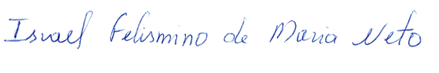

ISRAEL FELISMINO DE MARIA NETO
VEREADOR - AUTOR

